**Kiểm thử hộp đen**

1. **Kiểm thử vùng tương đương và vùng biên**
   1. Mô tả chức năng đăng kí

Test-case này cho phép người dùng đăng kí thành viên khi muốn mua hàng trên website và khi đăng kí xong sẽ nhận thông báo thành công sẽ chuyển tới trang chủ để bạn mua hàng.

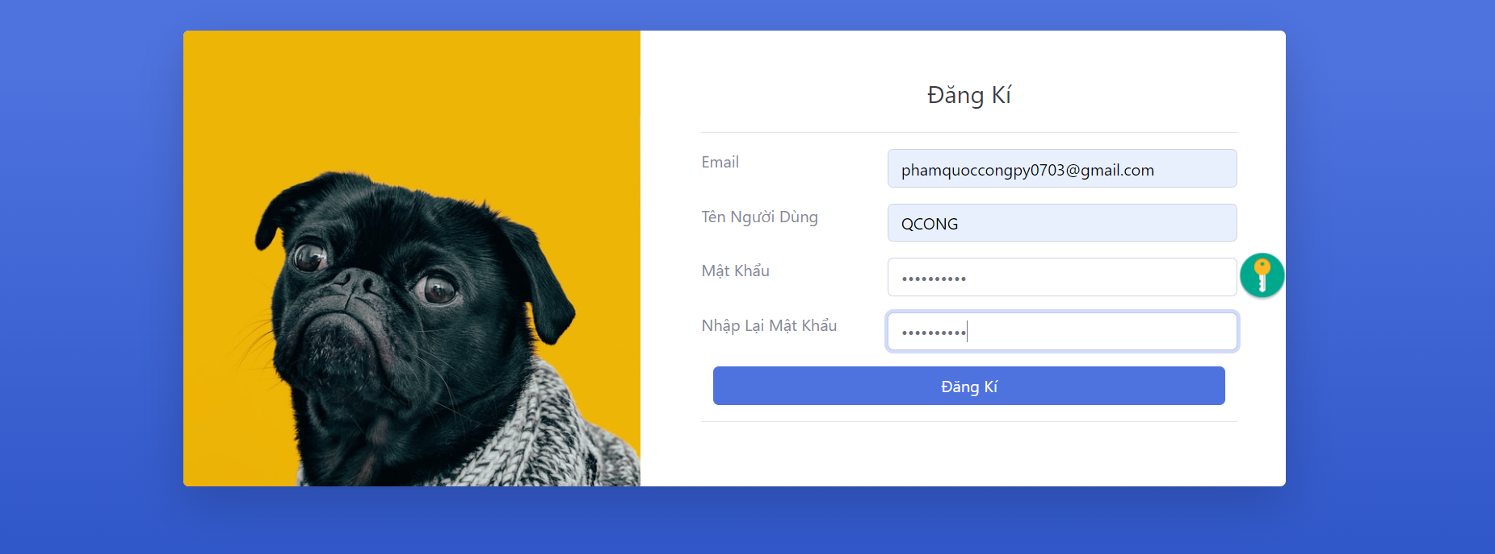

Hình : mô tả chức năng đăng kí

Khi người dùng vào trang web và chọn nút đăng kí sẽ đươc đua tới màn hình form đăng ký như ảnh trên.

Xác định phân vùng tương đương và giá trị biên theo yêu cầu sau đây:

- Email:

+ Không được để trống và có độ dài trong khoảng 5-50 ký tự số hoặc chữ thường (không dấu)

+ Không có khoảng trắng (space)

+ Không được trùng username

- Tên người dùng:

+ Không được để trống

- Mật khẩu:

+ Có độ dài ít nhất là 6 ký tự số hoặc chữ thường (không dấu).

+ Không được để trống

+Phải có kí tự đặc biệt

+Ít nhất có từ viết hoa

- Nhập lại password:

+ Phải khớp với ô Password đã điền bên trên

+ Không được bỏ trống

- nhấn nút đăng kí khi:

+ Kiểm tra và thông báo khi chưa nhập thông tin gì mà nhấn đăng kí

+ email hoặc mật khẩu, nhập lại mật khẩu và tên người dùng không được để trống

+ Độ dài của username và password không được nhỏ hoặc lớn hơn số kí tự quy định

+ mật khẩu và nhập lại mật khẩu phải trùng khớp

+ Username và password không được phím space

+ Không được để trống một trong 2 trường thông tin

+ Nhập thông tin email và mật khẩu đúng yêu cầu sẽ chuyển trang qua màn hình chính của

**Email**

|  |  |  |
| --- | --- | --- |
| **Test case** | **Valid input** | **Invalid input** |
| Email | Nhập đúng email đã đăng kí | Nhập email không tồn tại |

Case 1: Đăng kí thành công khi đúng định dạng của gmail [abc12@gamil.com](mailto:abc12@gamil.com)

Case 2 : Đăng kí không thành công do email không phù hợp với định dạng-> Hiện lên thông báo : The Email field is not a valid e-mail address.

Case 3: Đăng kí không thành công do email không hợp lệ vì có khoảng trắng (space)-> Hiện lên thông báo: The Email field is not a valid e-mail address.

Case 4: Đăng kí không thành công do email không hợp lệ vì có <6 > Hiện lên thông báo: The Email field is not a valid e-mail address

Case 5: Đăng kí không thành công do Email để trống-> Hiện lên thông báo: The Email field is not a valid e-mail address

**X : không hợp lệ O : hợp lệ**

|  |  |  |  |  |  |
| --- | --- | --- | --- | --- | --- |
| **Test case** | **1** | **2** | **3** | **4** | **5** |
| Kết quả | Đúng yêu cầu | Thất bại | Thất bại | Thất bại | Thất bại |
| Lớp tương đương | O | X | X | X | X |
| Đánh dấu | L1 | L2 | L3 | L4 | L5 |

Phân vùng tương đương hợp lệ: {L1}

Phân vùng tương đương không hợp lệ : {L2,L3,L4,L5}

Giá trị biên

|  |  |  |
| --- | --- | --- |
| **Test Case** | **Mô tả** | **Kết quả** |
| 1 | đúng định dạng của gmail [abc12@gamil.com](mailto:abc12@gamil.com) | Thành công |
| 2 | Email không phù hợp với định dạng | The Email field is not a valid e-mail address |
| 3 | Email có khoảng trắng | The Email field is not a valid e-mail address |
| 4 | email không hợp lệ vì có <6 | The Email field is not a valid e-mail address |
| 5 | Email để trống | The Email field is not a valid e-mail address |

**Tên người dùng**

|  |  |  |
| --- | --- | --- |
| **Test case** | **Valid input** | **Invalid input** |
| Tên người dùng | Nhập gì cũng được | Không để trống |

Case 1: đăng kí thành công khi điền bất cứ gì.

Case 2: đăng kí không thành công vì để trống -> hiện lên : The name field is required

**X : không hợp lệ O : hợp lệ**

|  |  |  |
| --- | --- | --- |
| **Test case** | **1** | **2** |
| Kết quả | Đúng yêu cầu | Sai yêu cầu |
| Lớp tương đương | O | X |
| Đánh dấu | L1 | L2 |

Phân vùng tương đương hợp lệ: {L1}

Phân vùng tương đương không hợp lệ : {L2}

Giá trị biên

|  |  |  |
| --- | --- | --- |
| **Test Case** | **Mô tả** | **Kết quả** |
| 1 | Có điền | Thành công |
| 2 | Bõ trống | The name field is required |

**Mật khẩu:**

|  |  |  |
| --- | --- | --- |
| **Test case** | **Valid input** | **Invalid input** |
| **Mật khẩu** | Nhập ít nhất 6 kí tự | Nhập bé hơn 6 kí tự |
| Có ít nhất chứ viết hoa | Không có chữ viết hoa |
| Có kí tự đặc biệt | Không có kí tự đặc biệt |
| Có số | Không có số |

Case 1 : đăng kí thành công khi mật khẩu hợp lí khi có ít nhất 6 kí tự và không để trống -> chuyển đến trang chủ web.

Case 2: đăng kí không thành công khi mật khẩu bé hơn 6 kí tự-> Hiện lên thông báo: The password must be at least 6 characters long

Case 3: đăng kí không thành công khi mật khẩu để trống-> Hiện lên thông báo: The password field is required

Case 4: đăng kí không thành công khi không có kí tự viết hoa-> Hiện lên thông báo: Password must have at least one uppercase(‘A’-‘Z’)

Case 5: đăng kí không thành công khi mật khẩu không có kí tự đặc biệt-> Hiện lên thông báo: Passwords must have at least one non letter or digit character

Case 6: đăng kí không thành công khi mật khẩu không có chữ số-> Hiện lên thông báo: Passwords must have at least one number

**X : không hợp lệ O : hợp lệ**

|  |  |  |  |  |  |  |
| --- | --- | --- | --- | --- | --- | --- |
| **Test case** | **1** | **2** | **3** | **4** | **5** | **6** |
| Kết quả | Đúng yêu cầu | Nhập sai | Nhập sai | Nhập sai | Nhập sai | Nhập sai |
| Lớp tương đương | O | X | X | X | X | X |
| Đánh dấu | L1 | L2 | L3 | L4 | L5 | L6 |

Phân vùng tương đương hợp lệ: {L1}

Phân vùng tương đương không hợp lệ : {L2,L3,L4,L5,L6}

**Giá trị biên**

|  |  |  |
| --- | --- | --- |
| **Test Case** | **Mô tả** | **Kết quả** |
| 1 | Điền ít nhất 6 kí tự và không bõ trống | Thành công |
| 2 | Mật khẩu có kí tư <6 | The password must be at least 6 characters long |
| 3 | Để trống | The password field is required |
| 4 | Không có kí tự viết hoa | Password must have at least one uppercase(‘A’-‘Z’) |
| 5 | Không có kí tự đặc biệt | Passwords must have at least one non letter or digit character |
| 6 | Không có chữ số | Passwords must have at least one number |

**Nhập lại mật khẩu**

|  |  |  |
| --- | --- | --- |
| **Test case** | **Valid input** | **Invalid input** |
| **Nhập lại mật khẩu** | Nhập lại đúng với mật khảu ở trên và không để trống | Để trống |
| Không nhập lại đúng với mật khẩu ở trên |

Case 1: đăng kí thành công khi nhập lại mật khẩu ở trên và không để trống -> chuyên đến trang chủ

Case 2: để trống-> Hiện lên thông báo: The password and confirmation password do not match

Case 3: không nhập lại đúng với mật khẩu ở trên-> Hiện lên thông báo: The password and confirmation password do not match

**X : không hợp lệ O : hợp lệ**

|  |  |  |  |
| --- | --- | --- | --- |
| **Test case** | **1** | **2** | **3** |
| Kết quả | Đúng yêu cầu | Nhập sai | Nhập sai |
| Lớp tương đương | O | X | X |
| Đánh dấu | L1 | L2 | L3 |

Phân vùng tương đương hợp lệ: {L1}

Phân vùng tương đương không hợp lệ : {L2,L3}

**Giá trị biên**

|  |  |  |
| --- | --- | --- |
| **Test Case** | **Mô tả** | **Kết quả** |
| 1 | Trùng với mật khẩu ở trên và không để trống | Thành công |
| 2 | Để trống | The password and confirmation password do not match |
| 3 | Không trùng với mật khẩu ở trên | The password and confirmation password do not match |

**Nút đăng kí :**

Case 1: Khi để trống các ô thông tin form đăng ký thì nhấn button-> thì hiện lên thông báo : The Email field is required, The Name field is required, The Password field is required

Case 2: email hoặc tên người dùng, mật khẩu để trống-> hiện lên thông báo vui lòng nhập các trường cón thiếu.

Case 3: không nhập đúng định dạng email -> hiện thông :The Email field is not a valid e-mail address

Case 4: Độ dài mật khẩu <6 -> hiện thông báo : The password must be at least 6 characters long

Case 5: Nhập lại mật khẩu không khớp với ô mật khẩu phía trên -> hiện thông báo

The password and confirmation password do not match.

Case 6: Password không có kí tự đặc biệt -> Hiện lên thông báo:Passwords must have at least one non letter or digit character

* 1. Mô tả chức năng đăng nhập

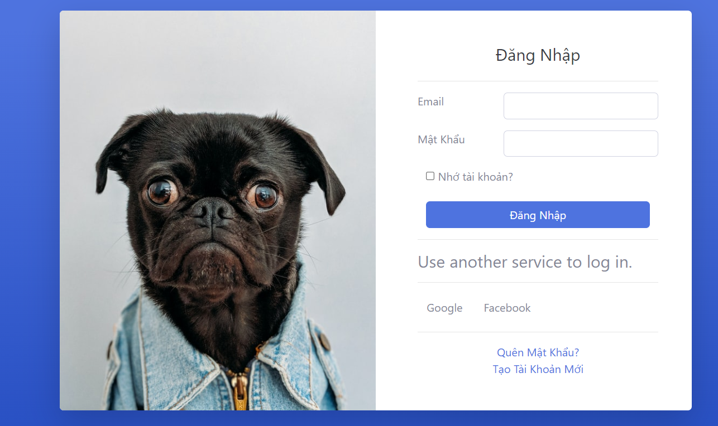

Hinh: Mô tả chức năng đăng nhập

Sau khi người dùng đăng ký xong sẽ nhập email và mật khẩu vừa đăng ký điền vào ô và sau đó bấm button đăng nhập.

Sau khi click button đăng nhập sẽ đưa người dùng về trang home với trạng thái đã đăng nhập.

Xác định phân vùng tương đương theo yêu cầu sau đây:

- Email:

+ Không được để trống và đinh dạng abv123@gmail.com

+ Không có khoảng trắng (space)

- Mật khẩu:

+ Có độ dài ít nhất là 6 ký tự số hoặc chữ thường (không dấu).

+ Không được để trống

+Phải có kí tự đặc biệt

+Ít nhất có từ viết hoa

- Button đăng nhập:

+ Kiểm tra và thông báo khi chưa nhập thông tin gì mà nhấn đăng nhập

+ Email hoặc mật khẩu không được để trống

+ Không được để trống một trong 2 trường thông tin

+ Nhập thông tin email và mật khẩu đúng yêu cầu sẽ chuyển trang qua màn hình chính của trang web

**Email**

|  |  |  |
| --- | --- | --- |
| **Test case** | **Valid input** | **Invalid input** |
| Email | Nhập đúng email đã đăng kí | Nhập email không tồn tại |

Case 1: Đăng nhập thành công khi đúng định dạng của gmail [abc12@gamil.com](mailto:abc12@gamil.com)

Case 2 : Đăng nhập không thành công do email không phù hợp với định dạng-> Hiện lên thông báo : The Email field is not a valid e-mail address.

Case 3: Đăng nhập không thành công do email không hợp lệ vì có khoảng trắng (space)-> Hiện lên thông báo: The Email field is not a valid e-mail address.

Case 4: Đăng nhập không thành công do email không hợp lệ vì có không đúng định dạng- > Hiện lên thông báo: The Email field is not a valid e-mail address

Case 5: Đăng nhập không thành công do Email để trống-> Hiện lên thông báo: The Email field is not a valid e-mail address

**X : không hợp lệ O : hợp lệ**

|  |  |  |  |  |  |
| --- | --- | --- | --- | --- | --- |
| **Test case** | **1** | **2** | **3** | **4** | **5** |
| Kết quả | Đúng yêu cầu | Thất bại | Thất bại | Thất bại | Thất bại |
| Lớp tương đương | O | X | X | X | X |
| Đánh dấu | L1 | L2 | L3 | L4 | L5 |

Phân vùng tương đương hợp lệ: {L1}

Phân vùng tương đương không hợp lệ : {L2,L3,L4,L5}

Giá trị biên

|  |  |  |
| --- | --- | --- |
| **Test Case** | **Mô tả** | **Kết quả** |
| 1 | đúng định dạng của gmail [abc12@gamil.com](mailto:abc12@gamil.com) | Thành công |
| 2 | Email không phù hợp với định dạng | The Email field is not a valid e-mail address |
| 3 | Email có khoảng trắng | The Email field is not a valid e-mail address |
| 4 | email không hợp lệ vì có <6 | The Email field is not a valid e-mail address |
| 5 | Email để trống | The Email field is not a valid e-mail address |

**Mật khẩu:**

|  |  |  |
| --- | --- | --- |
| **Test case** | **Valid input** | **Invalid input** |
| **Mật khẩu** | Nhập ít nhất 6 kí tự | Nhập bé hơn 6 kí tự |
| Có ít nhất chứ viết hoa | Không có chữ viết hoa |
| Có kí tự đặc biệt | Không có kí tự đặc biệt |
| Có số | Không có số |

Case 1 : đăng nhập thành công khi mật khẩu hợp lí khi có ít nhất 6 kí tự và không để trống -> chuyển đến trang chủ web.

Case 2: đăng nhập không thành công khi mật khẩu bé hơn 6 kí tự-> Hiện lên thông báo: Invalid login attempt

Case 3: đăng nhập không thành công khi mật khẩu để trống-> Hiện lên thông báo: The password field is required

Case 4: đăng nhập không thành công khi không có kí tự viết hoa-> Hiện lên thông báo: Invalid login attempt

Case 5: đăng nhập không thành công khi mật khẩu không có kí tự đặc biệt-> Hiện lên thông báo: Invalid login attempt

Case 6: đăng nhập không thành công khi mật khẩu không có chữ số-> Hiện lên thông báo: Invalid login attempt

**X : không hợp lệ O : hợp lệ**

|  |  |  |  |  |  |  |
| --- | --- | --- | --- | --- | --- | --- |
| **Test case** | **1** | **2** | **3** | **4** | **5** | **6** |
| Kết quả | Đúng yêu cầu | Nhập sai | Nhập sai | Nhập sai | Nhập sai | Nhập sai |
| Lớp tương đương | O | X | X | X | X | X |
| Đánh dấu | L1 | L2 | L3 | L4 | L5 | L6 |

Phân vùng tương đương hợp lệ: {L1}

Phân vùng tương đương không hợp lệ : {L2,L3,L4,L5,L6}

**Giá trị biên**

|  |  |  |
| --- | --- | --- |
| **Test Case** | **Mô tả** | **Kết quả** |
| 1 | Điền ít nhất 6 kí tự và không bõ trống | Thành công |
| 2 | Mật khẩu có kí tư <6 | Invalid login attempt |
| 3 | Để trống | The password field is required |
| 4 | Không có kí tự viết hoa | Invalid login attempt |
| 5 | Không có kí tự đặc biệt | Invalid login attempt |
| 6 | Không có chữ số | Invalid login attempt |

**Nút đăng nhập**

Case 1: Email hoặc mật khẩu để trống -> hiện thông báo bắt buộc điền đầy đủ thông tin 2 trường đó

Case 2: Độ dài và mật khẩu <6 -> hiện thông báo Invalid login attempt

Case 3: mật khẩu không có kí tự đặc biệt -> hiện thông báo Invalid login attempt

Case 4: mật khẩu không có kí tự viết hoa -> hiện thông báo Invalid login attempt

Case 5: mật khẩu không có kí tự số-> hiện thông báo Invalid login attempt

Case 6: Email không đúng định dạng -> hiện thông báo tên The Email field is not a valid e-mail address

Case 7: Nhập cả email và mật khẩu hợp lệ thì bấm button đăng nhập sẽ chuyển sang

trang chính của User

Case 8 : Login với FaceBook

Case 9 :Login với gmail

**1.2 Kiểm thử bảng viết định**

**1.2.1 Mô tả chức năng đăng kí**

|  |  |  |  |  |  |  |  |
| --- | --- | --- | --- | --- | --- | --- | --- |
| **Điều kiện** | **Case 1** | **Case 2** | **Case 3** | **Case 4** | **Case 5** | **Case 6** | **Case 7** |
| Email | T | T | T | F | T | F | F |
| Tên người dùng | T | F | T | T | T | T | F |
| Mật khẩu | T | T | F | T | T | T | F |
| Nhập lại mật khẩu | T | T | F | T | F | F | F |
| Hành động | H | E | E | E | E1 | E | E |

Chú thích:

F: email/mật khẩu/ Tên người dùng /nhập lại mật khẩu không hợp lệ

T: email/ Tên người dùng /mật khẩu/nhập lại mật khẩu hợp lệ

E: hiển thị lỗi email, tên người dùng hoặc mật khẩu chưa hợp lệ

E1: hiển thị lỗi nhập lại mật khẩu chưa khớp với mật khẩu

H: chuyển đến màn hình trang chủ

**Diễn giải:**

Trường hợp 1: email, mật khẩu và confirm mật khẩu đúng, người dùng sẽ được

chuyển hướng đến trang chủ.

Trường hợp 2: email đúng, tên người dùng sai, mật khẩu đúng, nhập lại mật khẩu đúng => nhận thông báo lỗi E.

Trường hợp 3: email đúng , tên người dùng đúng, mật khẩu sai, nhập lại mật khẩu sai => người dùng sẽ nhận được thông báo lỗi E1.

Trường hợp 4: email sai, tên người dùng và mật khẩu đúng, nhập lại mật khẩu đúng => người dùng sẽ nhận được thông báo lỗi E.

Trường hợp 5: email đúng, tên người dùng, mật khẩu đúng, nhập lại mật khẩu sai => người dùng sẽ nhận được thông báo lỗi E1.

Trường hợp 6: email sai, tên người dùng đúng,mật khẩu đúng, nhập lại mật khẩu sai => người dùng sẽ nhận được thông báo lỗi E.

Trường hợp 7: email sai, tên người dùng sai,mật khẩu sai, nhập lại mật khẩu sai => người dùng sẽ nhận được thông báo E.

**1.2.2 Mô tả chức năng đăng nhập**

|  |  |  |  |  |
| --- | --- | --- | --- | --- |
| **Điều kiện** | **Case 1** | **Case 2** | **Case 3** | **Case 4** |
| Email | T | T | F | F |
| Password | T | F | T | F |
| Hành động | H | E | E | E |

Chú thích:

T: email / mật khẩu hợp lệ

F: email / mật khẩu không hợp lệ

E: hiển thị lỗi email hoặc mật khẩu chưa hợp lệ

H: chuyển đến màn hình trang chủ

**1.3.1 Kiểm thử chuyển dịch trạng thái:**

**Sơ đồ chức năng login**

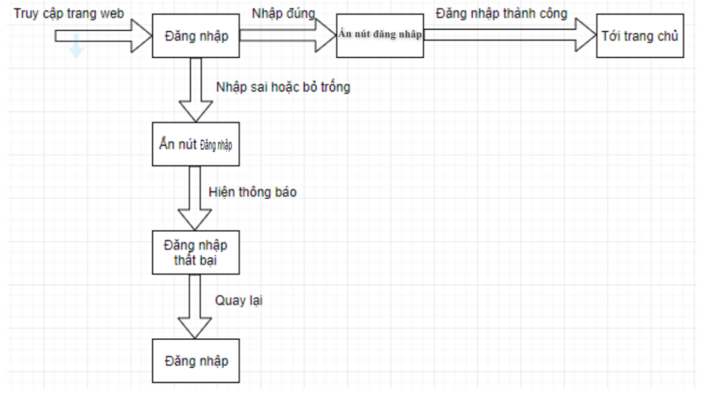

**Hình : Sơ đồ chức năng đăng nhập**